Bydgoszcz, dnia 11.05.2018 r.



Uniwersytet Kazimierza Wielkiego w Bydgoszczy
Adres: 85-064 Bydgoszcz,
ul. Chodkiewicza 30

ZAPYTANIE OFERTOWE NR UKW/DZP-282-ZO-67/2018

Uniwersytet Kazimierza Wielkiego w Bydgoszczy ul. Chodkiewicza 30, 85-064 Bydgoszcz występuje z Zapytaniem Ofertowym na realizację zamówienia:

- Tytuł zamówienia: Dostawa sprzętu RTV, sprzętu biurowego i multimedialnego na potrzeby Uniwersytetu Kazimierza Wielkiego.
- Rodzaj zamówienia: usługa/dostawa/roboty budowlane (niepotrzebne skreślić)
- Termin realizacji: od 5 do 10 dni roboczych od dnia zawarcia umowy.
- Opis przedmiotu zamówienia:
Przedmiotem zamówienia jest dostawa sprzętu RTV, biurowego i multimedialnego wyszczególnionego w formularzu cenowym (załączniki nr 2.1-2.5).
4.1 Zamawiający podzielił zamówienie na 5 części. Zamawiający dopuszcza możliwość składania ofert częściowych, z zastrzeżeniem, iż oferta w każdej części winna być pełna. Wykonawca może złożyć ofertę na dowolną, wybraną przez siebie ilość części.
Zdjęcia dołączone do opisu mają charakter poglądowy.

5. Opis sposobu obliczania ceny:
Cena oferty powinna zawierać wszystkie koszty, tzn. dostawę do miejsc wskazanych przez Zamawiającego, oraz ewentualne pozostałe koszty.

6. Kryteria wyboru oferty:
6.1. Zamawiający oceni i porówna jedynie te oferty, które:
a) zostaną złożone przez Wykonawców nie wykluczonych przez Zamawiającego z niniejszego postępowania;
b) nie zostaną odrzucone przez Zamawiającego.

6.2. Oferty zostaną ocenione przez Zamawiającego w oparciu o następujące kryteria i ich znaczenie:
Lp. | KRYTERIUM | WAGA
1. | Cena | 90%
2. | Termin realizacji zamówienia | 10%
RAZEM: |  | 100%
Dokonywanie oceny Zamawiający dokona na podstawie następujących wzorów:

I. dla kryterium „cena”:
C= C_{n} / C_{o} x 100 pkt x 90%
gdzie:
C = przyznane punkty za cenę
C_{n} = najniższa cena ofertowa (brutto) spośród ważnych ofert
C_{o} = cena oferty ocenianej
Cena to wartość wyrażona w jednostkach pieniężnych uwzględniająca podatek VAT oraz podatek akcyzowy jeżeli na podstawie odrębnych przepisów sprzedaż podlega obciążeniu podatkiem VAT oraz podatkiem akcyzowym.
W kryterium tym Wykonawca może otrzymać maksymalnie 90 pkt.
II. dla kryterium „termin realizacji zamówienia”:

T = T_{n}/ T_{b} x 100 pkt x 10%
gdzie:
T- przyznane punkty za termin realizacji zamówienia
T_{n}- najkrótszy termin realizacji zamówienia
T_{b}- czas realizacji badanej oferty
Opis kryterium:
Oceniając ofertę wg kryterium związanym z terminem realizacji Zamawiający będzie oceniał czas realizacji zamówienia, licząc od dnia zawarcia umowy do dnia zrealizowania przedmiotu zamówienia.
W kryterium tym Wykonawca może otrzymać maksymalnie 10 pkt.
Łączna ilość punktów ocenianej oferty (ocena końcowa):
W = C + T_{r}
gdzie:
W – ocena końcowa,
C – punkty za cenę,
T_{r} – punkty za termin realizacji zamówienia.

7. Sposób przygotowania oferty:
- Każdy Wykonawca może złożyć tylko jedną ofertę.
- Oferta wraz z załącznikami musi być podpisana przez osoby upoważnione do reprezentowania Wykonawcy (Wykonawców wspólnie ubiegających się o udzielenie zamówienia)
- Oferta musi być sporządzona w 1 egzemplarzu, w języku polskim i mieć formę pisemną pod rygorem nieważności.
- Zamawiający nie wyraża zgody na złożenie oferty w wersji elektronicznej.
- Wykonawca ponosi wszelkie koszty związane z przygotowaniem i złożeniem oferty.

8. Miejsce i termin składania ofert:
8.1 Ofertę należy złożyć w siedzibie Zamawiającego, tj. Uniwersytet Kazimierza Wielkiego, ul. Chodkiewicza 30, 85-064 Bydgoszcz, Budynek „C” Kancelaria Główna (pok. 108), w nieprzekraczalnym terminie:
do dnia 17.05.2018 r. | do godz. 11:00

Jako termin złożenia oferty będzie przyjęta data i godzina dostarczenia jej pod wskazany wyżej adres.
8.2 Ofertę należy złożyć lub przesłać w nieprzezroczystej, zabezpieczonej przed otwarciem kopercie (paczce). Kopertę (paczkę) należy opisać następująco:
Nazwa i adres Wykonawcy: ……………………………………………………………..
Nazwa i adres Zamawiającego:
Uniwersytet Kazimierza Wielkiego w Bydgoszczy
ul. Chodkiewicza 30, 85-064 Bydgoszcz,

Tytuł zamówienia: „Dostawa sprzętu RTV, sprzętu biurowego i multimedialnego na potrzeby Uniwersytetu Kazimierza Wielkiego”.
nr sprawy: UKW/DZP-282-ZO-67/2018,
nie otwierać przed 17.05.2018 r., godz. 11:15

9. Opis warunków udziału w postępowaniu:
O udzielenie zamówienia mogą ubiegać się Wykonawcy, którzy:
9. 1 Nie podlegają wykluczeniu;
9.2 Spełniają warunki udziału w postępowaniu, o ile zostały one określone przez zamawiającego w ogłoszeniu w zamówieniu, dotyczące;
a) kompetencji lub uprawnień do prowadzenia określonej działalności zawodowej, o ile wynika to z odrębnych przepisów;
b) sytuacji ekonomicznej lub finansowej;
c) zdolności technicznej lub zawodowej

10. Oświadczenia i dokumenty wymagane dla potwierdzenia spełnienia warunków udziału w postępowaniu:
10.1 Aktualny odpis z właściwego rejestru lub z centralnej ewidencji i informacji o działalności gospodarczej, w przypadku:
- podmiotów posiadających osobowość prawną jak i spółek prawa handlowego nieposiadających osobowości prawnej – wyciąg z Krajowego Rejestru Sądowego,
- osób fizycznych wykonujących działalność gospodarczą – zaświadczenie o wpisie do rejestru CEIDG (Centralna Ewidencja i Informacja o Działalności Gospodarczej),
- działalności prowadzonej w formie spółki cywilnej – umowa spółki cywilnej oraz zaświadczenie o wpisie do ewidencji działalności gospodarczej każdego ze wspólników.
10.2 Pełnomocnictwo do podpisania oferty (oryginał lub kopia potwierdzona za zgodność z oryginałem przez osobę upoważnioną) względnie do podpisania innych dokumentów składanych wraz z ofertą, o ile prawo do ich podpisania nie wynika z innych dokumentów złożonych wraz z ofertą. Pełnomocnictwo do reprezentowania wszystkich Wykonawców wspólnie ubiegających się o udzielenie zamówienia, ewentualnie umowa o współdziałaniu, z której będzie wynikać przedmiotowe pełnomocnictwo (oryginał lub kopia potwierdzona za zgodność z oryginałem przez notariusza). Pełnomocnik może być ustanowiony do reprezentowania Wykonawców w postępowaniu, albo reprezentowania w postępowaniu i zawarcia umowy;
10.3 Formularz ofertowy – Załącznik nr 1
10.4 Formularz cenowy – załączniki 2.1-2.5
UWAGA:
Brak wskazania producenta i modelu oferowanego produktu nie podlega uzupełnieniu i skutkuje odrzuceniem oferty.

11. Termin i warunki płatności: Wykonawca otrzyma wynagrodzenie po dostarczeniu przedmiotu zamówienia, przelewem w terminie do 30 dni licząc od daty wpływu do siedziby Uczelni prawidłowo wystawionego rachunku/faktury.
12. Zamawiający zastrzega sobie prawo wyboru oferty o cenie wyższej, przy czym w takim wypadku uzasadni dokonanie wyboru.
13. Zamawiający zastrzega sobie prawo odwołania ogłoszenia o zamówieniu w przypadku zaistnienia uzasadnionych przyczyn, jak również prawo unieważnienia ogłoszenia o zamówieniu bez podania przyczyny.
67. W sprawie zamówienia należy kontaktować się z przedstawicielem Zamawiającego:
- W sprawach formalno-prawnych: Beata Smoczyk, tel. 52/ 34 19 163, zampub@ukw.edu.pl
- W sprawach merytorycznych: Krzysztof Kubiak tel. 52/ 34 19 296, kkubiak6@ukw.edu.pl

Kanclerz UKW
Renata Malak
Załącznik nr 1
FORMULARZ OFERTOWY
DO ZAPYTANIA OFERTOWEGO UKW/DZP-282-ZO-67/2018

1. Dane dotyczące Wykonawcy:

Nazwa:
Siedziba:
Nr telefonu/faksu:
Nr NIP:
Nr REGON:
Osoba do kontaktu, tel. e-mail:
2. Nawiązując do ogłoszenia w trybie Zapytania Ofertowego oferujemy wykonanie zamówienia na: Dostawa sprzętu RTV, sprzętu biurowego i multimedialnego na potrzeby Uniwersytetu Kazimierza Wielkiego w zakresie i na warunkach określonych w Zapytaniu Ofertowym nr UKW/DZP-282-ZO-67/2018

Kryterium I – Cena
CZĘŚĆ 1:
      - wartość ofertową brutto ................................................................................................ PLN
słownie .....................................................................................................................
      - wartość netto ........…………………………………………………………………………. PLN
      - podatek od towarów i usług ..................... % wartość podatku .............…………… PLN

CZĘŚĆ 2:
- wartość ofertową brutto ................................................................................................ PLN
słownie .....................................................................................................................
- wartość netto ........…………………………………………………………………………. PLN
- podatek od towarów i usług ..................... % wartość podatku .............…………… PLN

CZĘŚĆ 3:
1. wartość ofertową brutto ................................................................................................ PLN
słownie .....................................................................................................................
2. wartość netto ........…………………………………………………………………………. PLN
3. podatek od towarów i usług ..................... % wartość podatku .............…………… PLN

CZĘŚĆ 4:
1. wartość ofertową brutto ................................................................................................ PLN
słownie .....................................................................................................................
2. wartość netto ........…………………………………………………………………………. PLN
3. podatek od towarów i usług ..................... % wartość podatku .............…………… PLN

CZĘŚĆ 5:
1. wartość ofertową brutto ................................................................................................ PLN
słownie .....................................................................................................................
2. wartość netto ........…………………………………………………………………………. PLN
3. podatek od towarów i usług ..................... % wartość podatku .............…………… PLN

Kryterium II – Termin wykonania zamówienia.
Zobowiązujemy się do dostarczenia przedmiotu zamówienia w terminie:
część 1: do ……. dni roboczych

część 2: do ……. dni roboczych

część 3: do ……. dni roboczych

część 4: do ……. dni roboczych

część 5: do ……. dni roboczych

od dnia zawarcia umowy, z zastrzeżeniem pkt. 3 Zapytania Ofertowego nr UKW/DZP-282-ZO-67/2018
3. Oświadczam/my, że w cenie oferty zostały uwzględnione wszystkie koszty związane z realizacją zamówienia, w tym udzielone rabaty.
4. Oświadczam/my, że spełniamy warunki udziału w postępowaniu zgodnie z ust. 9 Zapytania Ofertowego nr UKW/DZP-282-ZO-67/2018.
5. Zobowiązuje/my się wykonać całość przedmiotu zamówienia z należytą starannością.
6. Oświadczam/my, że zapoznaliśmy się z Zapytaniem Ofertowym oraz wyjaśnieniami i ewentualnymi zmianami Zapytania Ofertowego przekazanymi przez Zamawiającego i uznajemy się za związanych określonymi w nich postanowieniami i zasadami postępowania.
7. Oświadczam/my, że akceptujemy projekt umowy.
8. Zgadzam/my się na przetwarzanie danych osobowych zgodnie z obowiązującymi, w tym zakresie przepisami prawnymi.

Załącznikami do oferty są:
1. ……………………………………………..
2. ……………………………………………..
3. …………………………………………….

............................., dnia .....................

………..........................................................
(podpis Wykonawcy/osób upoważnionych)
Załącznik 2.1
Część 1
L.p | Przedmiot zamówienia | J. m. | Ilość | Cena jednostkowa netto | Wartość netto | Podatek VAT |  | Wartość brutto | Model, producent oferowanego produktu
 |  |  |  |  |  | Stawka | Wartość | Wartość brutto | Model, producent oferowanego produktu
1 | 2 | 3 | 4 | 5 | 6 | 7 | 8 | 9 | 10
1 | Projektor multimedialny  - Typ lampy : LED  - Ansi Lumen: 2800 Ansi Lumen  - Rozdzielczość 1920x1080 Full HD  - Format: 16:9  - Żywotność lampy: 50000 h  - Korekcja trapezu w pionie: 15 °  - Wejścia: Cinch, HDMI, VGA, USB  - Kolor: Czarno-srebrny  - Możliwość montażu przy pomocy uchwytu sufitowego  - Gwarancja: 24 miesiące;  Zdjęcie poglądowe:  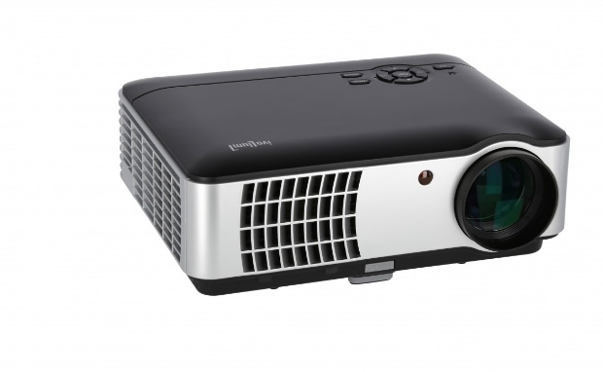 | szt. | 2
2 | Uchwyt do projektora  - Rodzaj: sufitowy z pełną regulacją  - Udźwig [kg]: 10  - Rozstaw otworów montażowych[mm]:130-320 (średnica)  - Regulacja w pionie [°]: 15  - Regulacja w poziomie [°]: 360  - Odległość od sufitu [mm]: 80 (wysięgnik 1)/170 (wysięgnik 2)  - Średnica podstawy montażowej (od strony sufitu): 85 mm  - Kolor: szary  Zdjęcie poglądowe:  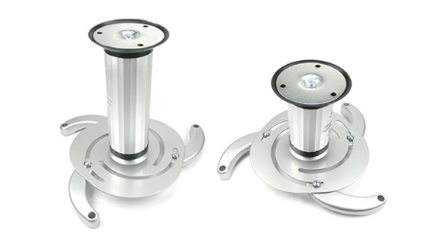 | Szt. | 1
3 | Projektor multimedialny  Technologia: DLP  Ansi Lumen: 3600 Ansi Lumen  Rozdzielczość: 1024 x 768 XGA  Format 4:3  Kontrast: 20000 : 1  Żywotność lampy: 5000 h  Korekcja trapezu w poziomie: 0 °  Korekcja trapezu w pionie: 40 °  Złącza: 1 x 3.5 mm stereo mini jack, 1 x audio in (Mini Jack), 1 x D-sub 15-pin wejście, 1 x HDMI, 1 x USB (mini B)  Szerokość: 31,4 cm  Wysokość: 9,3 cm  Głębokość: 22,3 cm  Waga produktu: 2,5 kg  Gwarancja: 24 miesiące  Zdjęcie poglądowe:  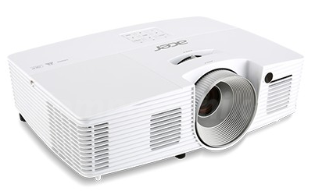 | Szt. | 1
4 | Projektor multimedialny  - Typ matrycy: DLP  - Rozdzielczość podstawowa XGA (1024 x 768)  - Jasność: 3300 ANSI lumen  - Moc lampy: 203 W  - Współczynnik kontrastu: 15000:1  - Wejścia HDMI: 2  - Złącze USB: 1  - Gwarancja 36 miesięcy | Szt. | 1
5 | Projektor multimedialny  - Typ matrycy: DLP  - Jasność: 3200 ANSI lumen  - Rozdzielczość podstawowa: Full HD (1920 x 1080)  - Rozdzielczość maksymalna: WUXGA (1920 x 1200)  - Format obrazu: 16:9 / 4:3  - Żywotność lampy (normal): 5000 h  - Żywotność lampy (econo): 6000 h  - Współczynnik kontrastu: 20000 :1  - Wejścia: HDMI oraz D-Sub  - Wielkość obrazu: 45 " - 300 "  - Gwarancja: 24 miesiące na urządzenie, 12 miesięcy na lampę  Zdjęcie poglądowe  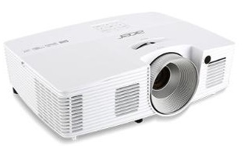 | Szt. | 1
6 | Projektor multimedialny  - Technologia: LCD  - Rozdzielczość: XGA, 1024 x 768, 4:3  - Kontrast: 3000:1  - Jasność: 3600 ANSI lm (tryb wysokiej jakości)/ 2700 ANSI lm (tryb normalny)/ 2160 ANSI lm (tryb ECO)  - Poziom szumu 35 dB (tryb wosokiej jakości) / 28 dB (tryb ECO / normal)  - Żywotność źródła światła: 4000h (tryb wyokiej jakości) / 5000h (tryb normalny) / 8000h (tryb ECO)  - Zoom/Focus: ręczny  - Wejścia video HDMI (1x)  - Mini D-Sub (15-pin) (2x)  - RCA (1x)  - Mini DIN (4-pin) (1x)  - D-Sub (9-pin) (RS-232 / męskie) (1x)  - Wejścia audio Mini jack 3.5 mm (2x)  - RCA Stereo (2x)  - Porty komunikacyjne Złącze USB 2.0 typu A (2x)  - Złącze USB 2.0 typu B (1x)  - RJ45 (1x)  - Wbudowany głośnik 10W  - Wyposażenie standardowe  Kabel Sygnałowy Mini D-SUB (1,8m)  Kabel zasilający (1,8m)  Pilot  Oprogramowanie narzędziowe  - Gwarancja: 3 lata na projektor / 6 miesięcy (max. 1000 godzin) na lampę  Zdjęcie poglądowe:  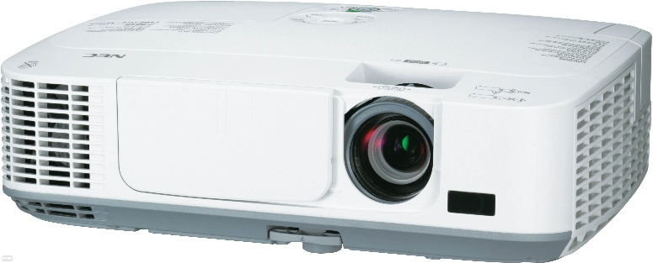 | Szt. | 1
7 | Projektor multimedialny  - Technologia: DLP  - Ansi Lumen: 3600 Ansi Lumen  - Rozdzielczość: 1024 x 768 XGA  - Format 4:3  - Kontrast: 20000 : 1  - Żywotność lampy: 5000 h  - Korekcja trapezu w poziomie: 0 °  - Korekcja trapezu w pionie: 40 °  - Złącza:  1 x 3.5 mm stereo mini jack  1 x audio in (Mini Jack)  1 x D-sub 15-pin wejście  1 x HDMI  1 x USB (mini B)  - Szerokość: 31,4 cm  - Wysokość: 9,3 cm  - Głębokość: 22,3 cm  - Waga produktu: 2,5 kg  - Gwarancja: 24 miesiące  Zdjęcie poglądowe: | Szt. | 5
8 | Uchwyt sufitowy do projektora z regulacją wysokości od 80 – 150 cm | Szt. | 1
9 | Lampa z modułem do projektora BENQ MP735 | Szt. | 1
10 | Projektor multimedialny  - Typ matrycy: 3LCD  - Moc lampy: 210 W  - Żywotność lampy (normal): 6000 h  - Żywotność lampy (econo): 10000 h  - Współczynnik kontrastu: 15000 :1  - Rozdzielczość podstawowa: SVGA (800 x 600)  - Jasność: 3300 ANSI lumen  - Format obrazu: 4:3  - Wielkość obrazu: 30 " - 350 "  - Głośniki: 2W  - Złącza:  HDMI  D-Sub  wejście kompozytowe, wejście liniowe audio, złącze USB  Głośność (econo): 28 dB  Głośność (normal): 37 dB  Waga: 2,5 kg  Załączony pilot i kabel zasilający  Gwarancja 24 miesiące, gwarancja na lampę 12 miesięcy lub 1000 h | Szt. | 1
Wartość ogółem:

............................, dnia ..................... ……………………………………………………………………
(podpis upoważnionych przedstawicieli Wykonawcy)

Załącznik 2.2
Część 2
L.p | Przedmiot zamówienia | J. m. | Ilość | Cena jednostkowa netto | Wartość netto | Podatek VAT |  | Wartość brutto | Model, producent oferowanego produktu
 |  |  |  |  |  | Stawka | Wartość | Wartość brutto | Model, producent oferowanego produktu
1 | 2 | 3 | 4 | 5 | 6 | 7 | 8 | 9 | 10
1 | Niszczarka  - Szerokość wejścia: 225 mm  - Szerokość cięcia: 4 mm x 25 mm  - Poziom bezpieczeństwa DIN 32757: DIN 3  - Wydajność - ilość arkuszy 70g: 6/7 arkuszy  - Cięcie kart plastikowych  - Cięcie zszywek  - Automatyczny START/STOP  - Zabezpieczenie przed przegrzaniem:  - Napięcie: 230 V  - Moc: 300 W  - Objętość pojemnika: 25 l  - Wymiary szerokość/głębokość/wysokość: 366x258x455 mm  - Waga: 4,5 kg  - Gwarancja: 3 lata na mechanizm, 30 lat gwarancji na wałki tnące (dożywotnia)  Zdjęcie poglądowe:  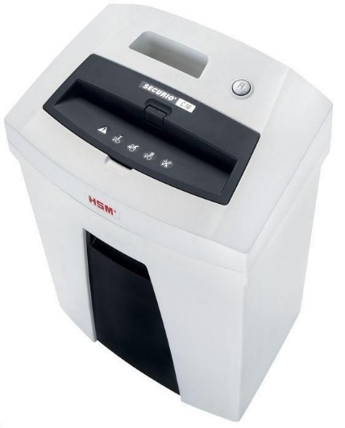 | Szt. | 1
2 | Kserujące urządzenie wielofunkcyjne  - Drukarka monochromatyczna  - Prędkość drukowania 60 stron/min.  - Rozdzielczość druku 1200x1200 dpi  - Maksymalny rozmiar papieru: A4  - Funkcje: kopiowanie, drukowanie, skanowanie  - Podajnik oryginałów  - 1 taca na papier na 500 arkuszy + podajnik ręczny  - 7 calowy kolorowy ekran dotykowy  - Interfejs: Ethernet (RJ-45), USB  - Gwarancja 24 miesięcy  Zdjęcie poglądowe:  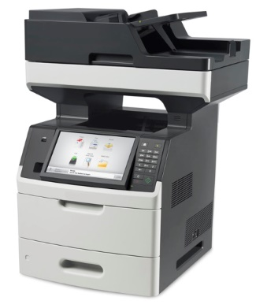 | Szt. | 1
Wartość ogółem:

............................., dnia .....................

………..........................................................
(podpisy upoważnionych przedstawicieli Wykonawcy)

Załącznik 2.3
Część 3
L.p | Przedmiot zamówienia | J. m. | Ilość | Cena jednostkowa netto | Wartość netto | Podatek VAT |  | Wartość brutto | Model, producent oferowanego produktu
 |  |  |  |  |  | Stawka | Wartość | Wartość brutto | Model, producent oferowanego produktu
1 | 2 | 3 | 4 | 5 | 6 | 7 | 8 | 9 | 10
1 | Telewizor  Przekątna ekranu: 55 cali  Typ ekranu: LCD  Rozdzielczość ekranu: 4K UHD (3840x2160)  Jasność (cd/m²): 350  Klasa efektywności energetycznej: A+  Złącza: 2x HDMI, 2x USB, Ethernet (LAN),Common Interface, component, cyfrowe wyjście audio (optyczne), wyjście słuchawkowe  Pobór mocy: 63W  Roczne zużycie energii: 92 (kWh)  Tuner: DVB-C, DVB-S2, DVB-T, DVB-T2  Gwarancja: 24 miesiące | Szt. | 1
2 | Kamera internetowa  Typ matrycy: CMOS  Rozdzielczość połączeń wideo FullHD (1920 x 1080) HD (1280 x 720)  Rozdzielczość nagrań wideo FullHD (1920 x 1080) HD (1280 x 720)  Kompresja wideo: H.264  Rozdzielczość zdjęć: 15 Mpix  Mikrofon: wbudowany, stereo  Łączność: USB 2.0  Automatyczne ustawienie ostrości  Automatyczna korekcja ekspozycji przy słabym oświetleniu  Mikrofon z funkcją redukcji szumów  Śledzenie twarzy, Wykrywanie ruchu  Dołączone akcesoria: kabel USB, podstawka  Kolor: czarny  Gwarancja: 24 miesiące  Zdjęcie poglądowe:  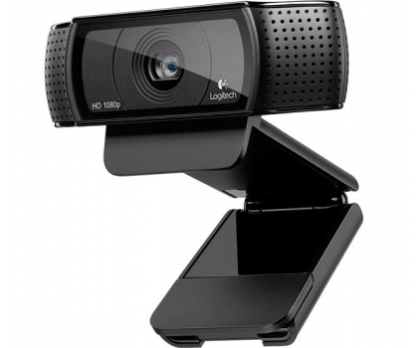 | Szt. | 1
3 | Klawiatura komputerowa  - Typ: multimedialna, niskoprofilowa  - Łączność: przewodowa  - Interfejs: USB  - Liczba klawiszy: 104  - Klawisze multimedialne do obsługi plików muzycznych i wideo oraz uruchamiania kalkulatora  - Kolor: czarny  - Długość przewodu: 2,0 m  - Obsługiwane systemy: Windows  - Odporność na zachlapanie, cicha praca klawiszy  - Gwarancja: 24 miesiące  Zdjęcie poglądowe:  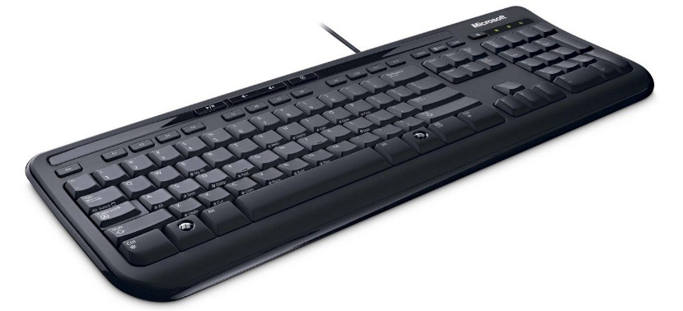 | Szt. | 2
4 | Mysz komputerowa  - Typ myszy: multimedialna  - Łączność: przewodowa  - Sensor działający na różnych powierzchniach  - Rozdzielczość: 1000 dpi  - Liczba przycisków: min. 5, programowalne  - Rolka przewijania  - Interfejs: USB  - Długość przewodu: 1,8 m  - Gumowana powierzchnia  - Profil: uniwersalny  - Kolor: czarny  - Gwarancja: 24 miesiące  Zdjęcie poglądowe:  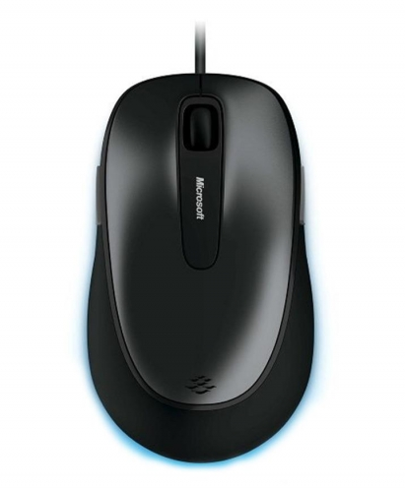 | Szt. | 2
5 | Mysz komputerowa umożliwiająca pracę na kilku komputerach jednocześnie (przesuwanie kursora myszy miedzy komputerami, kopiowanie i wklejanie tekstu, obrazów i plików miedzy nimi)  - Możliwość jednoczesnej pracy na kilku komputerach, również między systemami operacyjnymi Windows i MacOS  - Bezprzewodowa, Interfejs: 2,4 GHz, Bluetooth  - Rozdzielczość (wartość minimalna i maksymalna): Od 200 do 4000 dpi (możliwość ustawienia z krokiem 50 dpi)  - Liczba przycisków: 7  - Obsługa gestów  - Kółko przewijania z automatycznym przełączaniem trybu pracy  - Zasilanie: akumulator Li-Po (500 mAh), żywotność: do 70 dni pracy po jednym naładowaniu  - Zasięg działania bezprzewodowego: 10 m  - Profil praworęczny  - Gwarancja: 24 miesiące  Zdjęcie poglądowe:  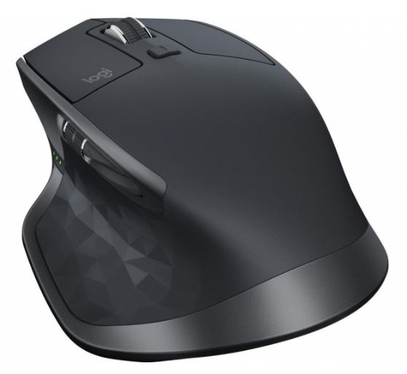 | Szt. | 1
6 | Mysz pionowa  - Liczba przycisków myszy: 6  - Rozdzielczość DPI: 1000-1600  - Ilość akumulatorów/baterii: 2  - Rodzaj akumulatorów: AAA  - Technologia sensora: Optyczny  - Transmisja danych: Bezprzewodowe RF 2.4Ghz  - Nanoodbiornik USB  - Gwarancja 24 miesiące  Zdjęcie poglądowe:  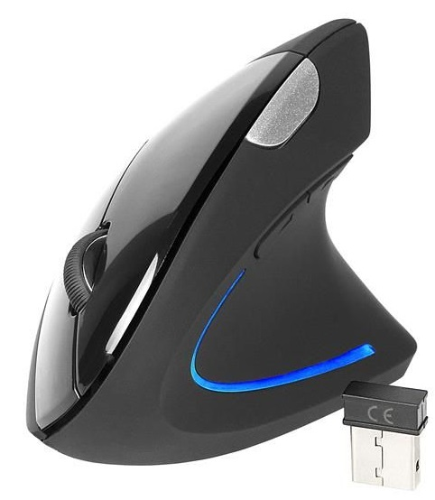 | Szt. | 1
7 | Mysz przewodowa optyczna  - Przewodowa, USB  - Rozdzielczość 1000 dpi, 3 przyciski  - Kolor czarny  - Gwarancja 36 miesięcy  Zdjęcie poglądowe:  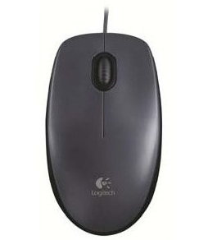 | Szt. | 1
Wartość ogółem:

............................., dnia .....................

………..........................................................
(podpisy upoważnionych przedstawicieli Wykonawcy)
Załącznik 2.4
Część 4
L.p | Przedmiot zamówienia | J. m. | Ilość | Cena jednostkowa netto | Wartość netto | Podatek VAT |  | Wartość brutto | Model, producent oferowanego produktu
 |  |  |  |  |  | Stawka | Wartość | Wartość brutto | Model, producent oferowanego produktu
1 | 2 | 3 | 4 | 5 | 6 | 7 | 8 | 9 | 10
1 | Stacja dokująca dual HDD USB 3.0  - obsługa funkcji klonowania za pomocą przycisku na obudowie bez udziału komputera (offline)  - obsługa do 2 dysków:  - zarówno 2,5" jak i 3,5"  - HDD SATA oraz SSD  - na obu dyskach jednocześnie mogą być przeprowadzane operacje odczytu i zapisu danych  - podłączenie do komputera za pomocą portu USB3.0  - transfery danych: Super Speed (do 5 Gbps) / high-speed (do 480 Mbps) / full-speed (do 12 Mbps)  - obsługa standardów: SATA III, SATA II, SATA I  - dołączony kabel USB 3.0 oraz zasilacz  - gwarancja 24 miesiące  Zdjęcie poglądowe:  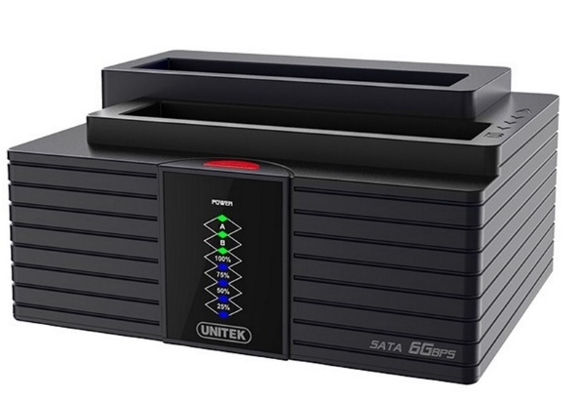 | Szt. | 1
2 | Bateria do laptopa HP ProBook 430 G1 (H6E31EA)  - napięcie nominalne 14.4 V  - pojemność 4400 mAh  - gwarancja 12 miesięcy | Szt. | 1
3 | Torba na laptopa 15.6"  - komora na laptopa 15.6"  - komora na tablet 10.1"  - 2 zewnętrzne, zasuwane kieszenie  - wyściełane rączki i regulowany, odpinany pasek na ramię  - pasek umożliwiający montaż na rączce walizki  - kolor czarno-szary  - wykonana z poliestru  - pojemność 16 l  - wymiary zewnętrzne: 430 x 300 x 125 mm  - waga 0,6 kg  - gwarancja 24 miesiące  Zdjęcie poglądowe:  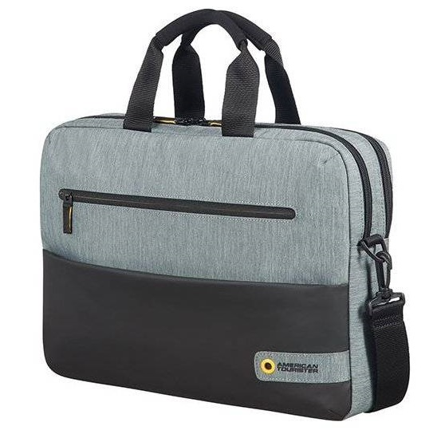 | Szt. | 1
4 | Torba do notebooka 15.6"  - kolor czarny  - metalowe zamki-suwaki  - kieszeń zewnętrzna z przodu  - wewnątrz paski do przypięcia notebooka oraz dodatkowe kieszenie na akcesoria np. notatki, długopisy  - usztywnione boki  - pasek na ramię oraz rączka-uchwyt wypełnione gąbką | Szt. | 1
5 | Kabel USB  - Złącza:  USB typ A (wtyk)  mini USB typ B (wtyk)  - Długość od 0,75 m do 1,8 m | Szt. | 1
6 | Kabel SVGA  - Złącza:  D-sub męskie  D-sub męskie  - Długość 10m | Szt. | 2
7 | Kabel SVGA  - Złącza:  D-sub męskie  D-sub męskie  - Długość 5m | Szt. | 2
8 | Kabel VGA  - Złącza:  D-sub męskie  D-sub męskie  - Długość 15m | Szt. | 1
9 | Kabel VGA  - Złącza:  D-sub męskie  D-sub męskie  - Długość 2m | Szt. | 1
10 | Złączka VGA  - Złącza:  gniazdo D-sub - gniazdo D-sub | Szt. | 1
11 | Kabel DVI  Złącza:  DVI-D 24+1-pin (Dual Link) męskie  DVI-D 24+1-pin (Dual Link) męskie  - Długość 1,8m | Szt. | 1
12 | Przejściówka DVI-D – VGA (D-sub)  - Złącza:  DVI-D męskie  VGA (D-sub) żeńskie | Szt. | 1
13 | Adapter Mini DisplayPort – HDMI  - Złącza:  Mini DisplayPort męskie  HDMI żeńskie | Szt. | 1
14 | Adapter Mini DisplayPort – VGA  - Złącza:  Mini DisplayPort męskie  VGA (D-sub) żeńskie | Szt. | 1
15 | Adapter DVI-D – VGA (D-sub)  - Złącza:  DVI-I męskie  D-sub żeńskie | Szt. | 1
16 | Kabel sieciowy LAN RJ-45  - Zakończony 2 wtykami RJ45  - Długość 5m | Szt. | 2
17 | Kabel sieciowy LAN RJ-45  - Zakończony 2 wtykami RJ45  - Długość 3m | Szt. | 2
18 | Kabel HDMI  - Złącza 2x HDMI męskie  - Długość 3m | Szt. | 3
19 | Przejściówka HDMI – mini HDMI  - wersja 1.4  - gniazdo HDMI żeńskie (typ A)  - wtyk mini HDMI męski (typ C)  - pozłacane 24k styki  Zdjęcie poglądowe:  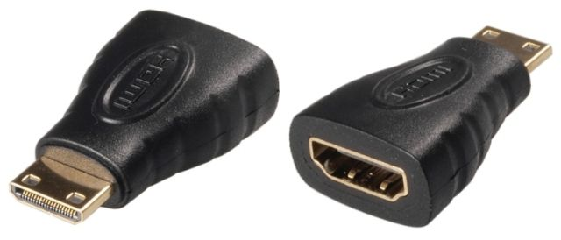 | Szt. | 2
20 | Przejściówka HDMI – micro HDMI  - wersja 1.4  - gniazdo HDMI żeńskie (typ A)  - wtyk mini HDMI męski (typ C)  - pozłacane 24k styki  Zdjęcie poglądowe:  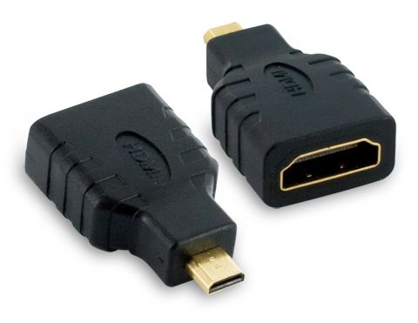 | Szt. | 2
21 | Adapter Mini DisplayPort – HDMI  - Złącza:  Mini Display Port męskie  HDMI żeńskie  - Kolor czarny  Zdjęcie poglądowe:  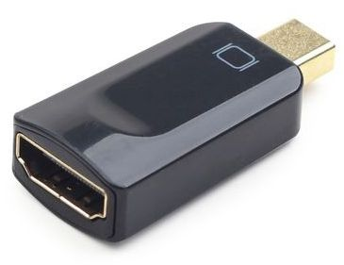 | Szt. | 2
22 | Adapter HDMI – VGA  - Złącza:  19 pinowe męskie złącze High Speed HDMI-A  15 pinowe żeńskie VGA  - Port VGA bez nakrętek śrubowych  - Obsługa rozdzielczości maks. do 1920x1200 60 Hz  - Obsługa wył. jednego połączenia z monitorem VGA  Zdjęcie poglądowe:  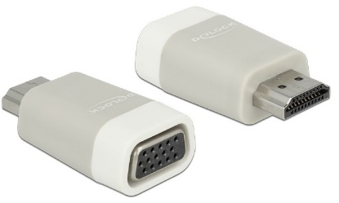 | Szt. | 2
23 | Kabel HDMI  - Złącze: HDMI - HDMI  - Długość: 15 m  - Przewodnik: Miedź beztlenowa OFC 99,96%  - Pokrycie złącza: 24-karatowe złoto  - Ekranowanie: Pełne ekranowanie + filtry ferrytowe  - Izolacja: Izolacja komórkowa PFE  - Standard HDMI Zgodny z HDMI 2.0 i wcześniejszymi  - Audio Return Channel: Pełna obsługa  - Obsługiwane rozdzielczości: UltraHD 4K / Full HD 1080p  - Obsługa sygnału 3D  - Filtry antyzakłóceniowe IAT  - Inne: Deep Color - przesył obrazu w 48bit, xvColorTM | Szt. | 1
24 | Kabel DVI  - Złącza 2x DVI męskie  - Długość 15m  - Kolor czarny | Szt. | 1
25 | Kabel HDMI  - Złącza 2x HDMI męskie  - Długość 15m | Szt. | 1
26 | Kabel HDMI  - Złącza 2x HDMI męskie  - Długość 10m | Szt. | 1
27 | Kabel HDMI  - Złącza 2x HDMI męskie  - Długość 1m | Szt. | 2
28 | Adapter – łącznik HDMI  HDMI Gniazdo – Gniazdo  Zdjęcie poglądowe:  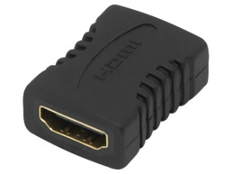 | Szt. | 2
29 | Kabel HDMI  - Złącza 2x HDMI męskie  - Długość 1,5m | Szt. | 4
30 | Adapter HDMI - VGA  - Konwertuje cyfrowy port HDMI do analogowego VGA + 3.5 mm audio.  - Złącza:  D-sub żeńskie + gniazdo mini jack 3.5 mm stereo  HDMI Typ A męskie  - Długość kabla 15cm  Zdjęcie poglądowe:  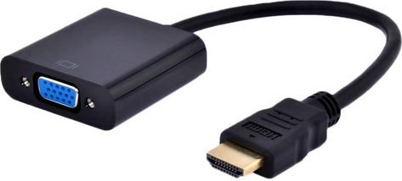 | Szt. | 4
Wartość ogółem:

............................., dnia .....................

………..........................................................
(podpisy upoważnionych przedstawicieli Wykonawcy)
Załącznik 2.5
Część 5
L.p | Przedmiot zamówienia | J. m. | Ilość | Cena jednostkowa netto | Wartość netto | Podatek VAT |  | Wartość brutto | Model, producent oferowanego produktu
 |  |  |  |  |  | Stawka | Wartość | Wartość brutto | Model, producent oferowanego produktu
1 |  | 3 | 4 | 5 | 6 | 7 | 8 | 9 | 10
1 | Telefon bezprzewodowy Zestaw składający się z bazy i 3 słuchawek  Podświetlana klawiatura oraz ekran LCD  Książka telefoniczna na 120 nazwisk i numerów  Ulepszenie głosu, Tryb głośnomówiący  Sygnalizacja LED, Rejestr 10 ostatnio wybieranych połączeń  Funkcja wycisz, Prezentacja numeru abonenta wywołującego (CLIP)  Możliwość zarejestrowania dodatkowych słuchawek (max. 6 słuchawek)Liczba melodii dzwonka: 30  Ekran LCD 1.8 cala, 103x65 pikseli, monochromatyczny  Podświetlenie wyświetlacza w kolorze białym  Data i Czas (zegar), Alarm  Tryb nocny, Funkcja SMS  Typ baterii: akumulatory Ni-MH (2 x AAA)  Czas czuwania do 170 godzin, Czas rozmowy do 15 godzin  Zasięg w pomieszczeniach do 50 m, na otwartej przestrzeni do 200 m  Telefon z menu i instrukcją w języku polskim  Wymiary bazy [mm]: 107x77x86  Wymiary słuchawki [mm]: 48x164x29  W zestawie 3 słuchawki, baza z ładowarką, ładowarka do dodatkowych dwóch słuchawek, zasilacze, kable podłączeniowe, akumulatory, Gwarancja - 24 miesięcy  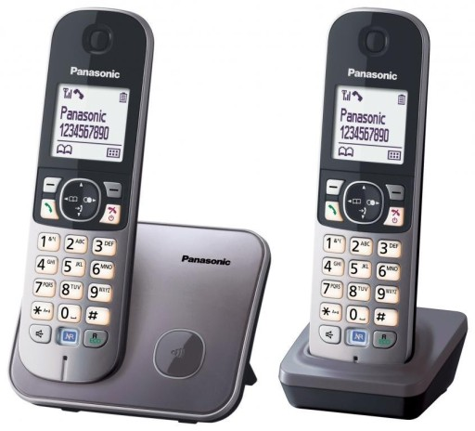 | zestaw | 1
2 | Telefon bezprzewodowy  Współpracująca linia telefoniczna: analogowa  Identyfikacja numeru przychodzącego (CLIP)  Wbudowana książka telefoniczna: 50 wpisów  Wyświetlacz: LCD, 3 linie, podświetlany  Tryb głośnomówiący  Przywołanie słuchawki  Menu w języku polskim  Maksymalna liczba słuchawek do współpracy - 6  Współpraca ze słuchawkami innych producentów (GAP) Funkcje dodatkowe: korekcja błędów dźwięku, połączenia konferencyjne, przycisk wyciszenia głosu (MUTE), tryb Eco  Możliwość montażu na ścianie  Zasilanie słuchawki: 2 akumulatory AAA NiMH  Czas rozmowy: 17 godzin  Czas czuwania: 180 godzin  Kolor obudowy: beżowy  Zasięg słuchawki w pomieszczeniach: 50 metrów  Zasięg słuchawki w terenie otwartym: 300 metrów  Gwarancja - 12 miesięcy  Zdjęcie poglądowe:  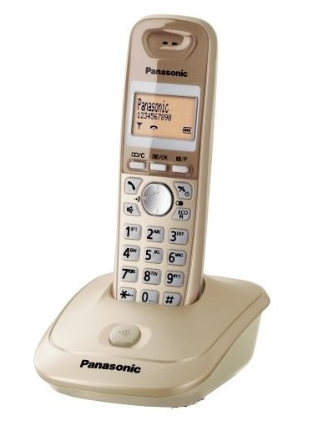 | Szt. | 1
3 | Aparat telefoniczny stacjonarny  - Współpracująca linia telefoniczna: analogowa  - Możliwość zamontowania na ścianie  - Przełączanie wybierania: tonowe/impulsowe  - Powtarzanie wybierania ostatniego numeru  - Elektroniczna regulacja głośności (6 poziomów)  - Trzystopniowa regulacja dzwonka (Wyłączony, Cicho, Głośno), Przycisk Flash  - Kolor: biały, Gwarancja - 12 miesięcy  Zdjęcie poglądowe:  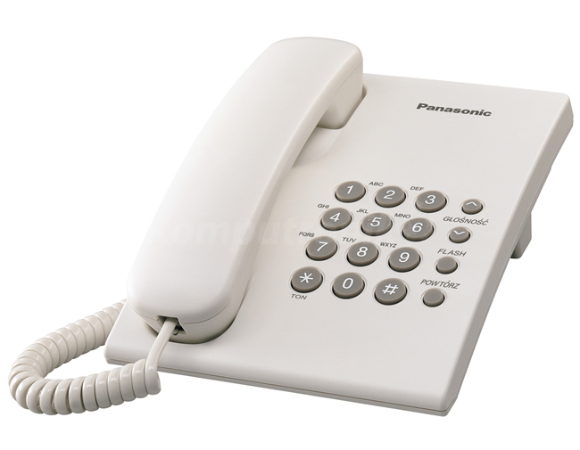 | Szt. | 18
4 | Aparat telefoniczny stacjonarny  - Współpracująca linia telefoniczna: analogowa  - Możliwość zamontowania na ścianie  - Przełączanie wybierania: tonowe/impulsowe  - Powtarzanie wybierania ostatniego numeru  - Elektroniczna regulacja głośności (6 poziomów)  - Trzystopniowa regulacja dzwonka (Wyłączony, Cicho, Głośno)  - Przycisk Flash, Kolor: biały  - Gwarancja - 12 miesięcy  Zdjęcie poglądowe: | Szt. | 4
Wartość ogółem:

............................., dnia ..................... ………..........................................................

(podpisy upoważnionych przedstawicieli Wykonawcy)

Załącznik nr 2
Umowa/projekt nr UKW/DZP-282-ZO-67/2018
zawarta w dniu ………….. roku pomiędzy:
1. Uniwersytetem Kazimierza Wielkiego w Bydgoszczy, adres: 85 – 064 Bydgoszcz, ul. Chodkiewicza 30, NIP 5542647568, REGON 340057695, zwanym dalej „Zamawiającym”, reprezentowanym przez:
mgr Renatę Malak – Kanclerza UKW
przy kontrasygnacie mgr Renaty Stefaniak – Kwestora UKW
a
2. …………………..…………..………………………………………………………………………………… ……………………………………..…………………………………………………………………………… …………………………………………………………………………………………………………………..
W rezultacie postępowania o zamówienie publiczne przeprowadzonego w trybie Zapytania Ofertowego nr UKW/DZP-ZO-282-67/2018 na podstawie Regulaminu udzielania zamówień publicznych przez Uniwersytet Kazimierza Wielkiego w Bydgoszczy, została zawarta umowa następującej treści:
§ 1
Przedmiot umowy
- Przedmiotem umowy jest dostawa sprzętu RTV, sprzętu biurowego i multimedialnego, zgodnie z treścią oferty wykonawcy stanowiącej załącznik nr 1 do umowy oraz opisem przedmiotu zamówienia zawartym w zapytaniu ofertowym, stanowiącym integralną część niniejszej umowy.
- Wykonawca zobowiązuje się, że rzeczy składające się na przedmiot umowy określony w ust. 1 stosownie do oferty Wykonawcy oraz opisu przedmiotu zamówienia będą:
- spełniać wszystkie wymagane parametry techniczne i użytkowe;
- posiadać wszystkie ważne certyfikaty, atesty, oraz zawierać oznaczenia i inne dokumenty wymagane prawem powszechnie obowiązującym;
- fabrycznie nowe, wolne od wad fizycznych i prawnych;
- dopuszczone do obrotu handlowego na obszarze Polski zgodnie z przepisami powszechnie obowiązującymi.
- posiadać wszystkie części i podzespoły niezbędne do prawidłowego działania.
- Wykonawca zobowiązuje się wydać wraz z towarem dokumenty wymienione w ofercie Wykonawcy lub opisie przedmiotu zamówienia oraz wszystkie dokumenty, które otrzymał od producenta, w szczególności dokument gwarancyjny.

§ 2
Termin wykonania przedmiotu umowy
- Dostawa nastąpi w terminie do …… dni roboczych od dnia zawarcia umowy.
Zamówiony towar Wykonawca dostarczy do siedziby Zamawiającego przy ul. Chodkiewicza 30 w Bydgoszczy lub innych miejsc wskazanych zapewniając transport wraz z wniesieniem go do miejsc wskazanych przez Zamawiającego w godz. 8.00-14.00 od poniedziałku do piątku.
- Przyjęcie towaru nastąpi poprzez potwierdzenie przez Zamawiającego w formie pisemnej lub na urządzeniu elektronicznym.
- Zamawiający po przyjęciu dostawy ma obowiązek zweryfikować niezwłocznie dostarczony przez Zamawiającego towar pod względem ilościowym oraz rodzajowym poprzez sprawdzenie czy rzeczy posiadają parametry deklarowane w ofercie Wykonawcy i umowie.
- W razie stwierdzenia niezgodności pod względem ilościowym lub rodzajowym dostarczonego towaru z przedmiotem umowy Zamawiający przedstawia zastrzeżenia Wykonawcy z podaniem szczegółów stwierdzonej niezgodności. W przypadku powstania szkód transportowych Zamawiający informuje o tym fakcie Wykonawcę i dokonuje wszystkich czynności niezbędnych do ustalenia odpowiedzialności przewoźnika, w szczególności sporządza protokół szkody.

§ 3
Osoby odpowiedzialne za realizację umowy
- Osobą odpowiedzialną za realizację umowy ze strony Zamawiającego jest:
………………………………………………..……………………………………………………………….
adres e-mail: ……………..…………………………………..………. tel. ………………………………..
- Osobą odpowiedzialną za realizację umowy ze strony Wykonawcy jest:
………………………………………………..……………………………………………………………….
adres e-mail: ……………..…………………………………..………. tel. ………………………………..
- Strony ustalają, że w przypadku konieczności zmiany upoważnionych przedstawicieli, nie jest wymagana forma aneksu, lecz pisemne zawiadomienie obu stron.
- Strony ustalają iż w sprawie realizacji niniejszej umowy będą kontaktować się drogą elektroniczną na adresy wskazane w ust. 1 i ust. 2, chyba, że umowa stanowi inaczej.
- Czynności do których odnosi się elektroniczny sposób komunikacji mogą w razie potrzeby być dokonywane również w formie pisemnej.

§ 4
Wynagrodzenie
Za wykonanie przedmiotu umowy Wykonawca otrzyma wynagrodzenie w wysokości:
Wartość netto: ................................. PLN
podatek od towarów i usług ( VAT ) …..…. % w wysokości: ........................................................... PLN
wynagrodzenie brutto: ........................................... PLN
(słownie: ..................................................................................................................................................................................... )
§ 5
Warunki płatności
- Wynagrodzenie, o którym mowa w § 4 zawiera wszystkie koszty niezbędne do prawidłowego wykonania umowy, w szczególności koszt towaru, usługi, opakowania, transportu, ewentualnego ubezpieczenia na czas transportu, wniesienia towaru do pomieszczeń wskazanych przez Zamawiającego.
- Zapłata wynagrodzenia, o którym mowa w § 4 może nastąpić w razie braku zastrzeżeń co do zgodności z przedmiotem umowy dostarczonego towaru.
- Zapłata wynagrodzenia, o którym mowa w § 4 nastąpi przelewem bankowym na rachunek bankowy Wykonawcy wskazany w fakturze, w terminie 30 dni od daty otrzymania przez Zamawiającego prawidłowo wystawionej faktury.
- Strony postanawiają, że dniem zapłaty jest dzień obciążenia rachunku bankowego Zamawiającego.
- Wykonawca nie może bez uprzedniej zgody Zamawiającego wyrażonej na piśmie dokonać przelewu wierzytelności z tytułu wynagrodzenia, o którym mowa w ust. 1.
- Wynagrodzenie, o którym mowa w § 4 składa się z określonych w załączniku nr 1 cen jednostkowych za poszczególne elementy przedmiotu umowy.

§ 6
Odpowiedzialność za niezgodność dostawy z przedmiotem umowy
- W razie stwierdzenia przez Zamawiającego niezgodności pod względem ilościowym i jakościowym dostarczonego towaru z przedmiotem umowy Wykonawca zobowiązuje się do usunięcia stwierdzonych niezgodności na własny koszt i ryzyko w terminie 7 dni od dnia powiadomienia go o tym fakcie. W takim wypadku dostawa towaru nastąpi według zasad określonych w § 2 ust. 2 - 4.
- W razie stwierdzenia przez Zamawiającego wad fizycznych rzeczy Wykonawca zobowiązuje się do niezwłocznego, jednak nie później niż w terminie 7 dni od dnia powiadomienia go o tym fakcie, usunięcia wady lub - wedle wyboru Zamawiającego - dokonania wymiany rzeczy na wolną na własny koszt i ryzyko. W takim wypadku dostawa towaru nastąpi według zasad określonych w § 2 ust. 2 - 4.
- Wykonawca udziela na wszystkie rzeczy wchodzące w skład przedmiotu umowy gwarancji jakości na okres 24 miesięcy w zakresie cech przedmiotu umowy określonych w złożonej ofercie.
- W razie stwierdzenia przez Zamawiającego, że rzecz nie posiada cech wynikających z gwarancji jakości Wykonawca zobowiązuje się do niezwłocznego, jednak nie później niż w terminie 7 dni od dnia powiadomienia go o tym fakcie, dokonania wymiany rzeczy na posiadającą cechy wynikającą z gwarancji jakości na własny koszt i ryzyko. W takim wypadku dostawa towaru nastąpi według zasad określonych w § 2 ust. 2 - 4.

§ 7
Odstąpienie od umowy
- Zamawiający może odstąpić od umowy w razie wystąpienia istotnej zmiany okoliczności powodującej, że wykonanie umowy nie leży w interesie publicznym, czego nie można było przewidzieć w chwili zawarcia umowy,
- Ponadto Zamawiający może odstąpić od umowy w przypadku, gdy:
- Wykonawca opóźnia się z realizacją przedmiotu umowy, powyżej 67 dni od terminu określonego w §2 ust.1.
- w razie 2-krotnego opóźnienia Wykonawcy w wykonaniu zobowiązań związanych z niezgodnością dostawy z przedmiotem umowy Zamawiający, jest uprawniony bez wyznaczania dodatkowego terminu do odstąpienia od umowy przez złożenie oświadczenia w formie pisemnej.
- w innych przypadkach określonych w przepisach prawa, w szczególności w przepisach Kodeksu cywilnego.
Odstąpienie od umowy powinno nastąpić w formie pisemnej pod rygorem nieważności takiego oświadczenia w terminie 30 dni od powzięcia wiadomości o okolicznościach wskazanych w §7 ust.1 i 2
§ 8
Kary umowne
- Wykonawca zapłaci Zamawiającemu karę umowną:
- Za opóźnienie w dostarczeniu przedmiotu zamówienia (za daną część zamówienia), w wysokości 3% wynagrodzenia brutto, o którym mowa w § 4 ust. 1 za każdy rozpoczęty dzień opóźnienia,
- w wysokości 3 % wynagrodzenia brutto, za każdy rozpoczęty dzień opóźnienia w wykonaniu obowiązków, o których mowa w § 6 ust. 1, 2 i 4
- za odstąpienie od umowy przez Zamawiającego z przyczyn leżących po stronie Wykonawcy, a w szczególności, o których mowa w § 7 ust. 2 karę w wysokości 10 % wynagrodzenia brutto, o którym mowa w § 4 ust. 1.
- Zamawiający zastrzega sobie prawo do odszkodowania uzupełniającego przenoszącego wysokość kar umownych do wysokości rzeczywiście poniesionej szkody.
- Wykonawca wyraża zgodę na potrącenie kar umownych z przysługującego mu wynagrodzenia.

§ 9
Zmiany umowy
Zmiana umowy może nastąpić jedynie w formie pisemnego aneksu, jeżeli nie doprowadzi do naruszenia przepisów powszechnie obowiązujących
§ 10
Postanowienia końcowe
- W sprawach nieuregulowanych Umową mają zastosowanie powszechnie obowiązujące przepisy, w szczególności przepisy kodeksu cywilnego.
- Wszelkie spory wynikłe z tej umowy będą w pierwszej instancji rozstrzygały sądy powszechne właściwe ze względu na siedzibę Zamawiającego.
- Umowę sporządzono w trzech jednobrzmiących egzemplarzach, jeden dla Wykonawcy, dwa dla Zamawiającego.

Wykaz załączników do umowy:
Załącznik nr 1 Oferta Wykonawcy

Zamawiający Wykonawca

